上海市建设工程行政审批管理程序改革方案
沪府办发〔2010〕46号
上海市人民政府办公厅关于转发市建设交通委市规划国土资源局制订的《上海市建设工程行政审批管理程序改革方案》的通知
各区、县人民政府，市政府各委、办、局：
市建设交通委、市规划国土资源局制订的《上海市建设工程行政审批管理程序改革方案》已经市政府同意，现转发给你们，请认真按照执行。
上海市人民政府办公厅
二○一○年十二月三十日
上海市建设工程行政审批管理程序改革方案
根据国务院和市委、市政府推进行政审批制度改革的总体部署，结合本市建设工程管理的实际，制定本方案。
一、改革的原则
（一）牢固树立建设服务型政府的基本理念。
（二）坚持转变政府职能，加强公共服务，实现公开、公平、公正、提高审批效率的基本要求。
（三）体现加强政府监管，确保建设工程安全质量的基本目标。
（四）与现行法律法规的规定相衔接，整合审批环节，优化审批流程。
（五）推进行政审批标准化管理，用统一的管理规范和强制性标准取代个案审批。
二、改革的主要方式
（一）可以完全由项目建设单位承担责任，或者可以在其他管理环节中解决的事项，取消审批。涉及互为前置审批的，原则上应实行告知承诺。对保留的审批事项，缩短审批时限。
（二）将建设工程审批管理流程整合归并为“土地使用权取得和核定规划条件、设计方案审核、设计文件审查、竣工验收”4个主要环节。
（三）每个环节实施并联审批，一家牵头、一口受理、抄告相关、同级征询、同步审批、限时办结。每一环节并联审批结束后，建设单位按照规定简化办理手续，领取相关审批文件。
（四）土地使用权取得和核定规划条件、设计方案审核环节由规划土地部门牵头组织，设计文件审查、竣工验收环节由建设管理部门牵头组织，相关部门协同配合，部分原由各部门直接对建设单位的外部程序改为内部程序操作，但法律主体关系不变，该出具审批意见的出具、该备案的备案。
（五）加强行政审批中部门之间协调和上下道流程的衔接，提高信息技术运用和资源共享水平。
（六）加快落实告知承诺制度，加强审批过程监督制约。根据《上海市行政审批告知承诺试行办法》，对符合规划且没有重大公共安全危害的项目，加快推进告知承诺制度。对审批申报和实施建设中不诚信的建设单位、设计单位，通报相关资质管理部门联合查处，列入不诚信名单向社会公布，限制其房地产或设计市场准入。
三、改革的适用范围
本方案与本市投资立项管理改革同步实施，主要在企业投资项目核准、备案制建设工程中施行。审批制项目建设工程有条件的，也可参照实施。
四、改革的主要流程
（一）土地使用权取得和核定规划条件
该环节重点明确建设用地和相关项目建设的基本条件，包括规划、土地、资金、环保、地质等各项参数。
1.以划拨方式取得土地使用权
属审批制项目的，在项目建议书批准后，规划土地管理部门可同步受理选址意见书、土地预审和地名审批的申请；在可行性研究报告批准后，规划土地管理部门可同步受理建设用地规划许可证、建设用地审批的申请。
属核准制项目的，规划土地管理部门可同步受理选址意见书、土地预审和地名审批的申请，并征询投资管理部门及其他相关管理部门意见；在项目核准后，规划土地管理部门可同步受理建设用地规划许可证、建设用地审批的申请。
属备案制项目的，在取得投资管理部门的备案意见后，规划土地管理部门可同步受理核定规划条件、土地预审和地名审批的申请；在核定规划条件和土地预审后，规划土地管理部门可同步受理建设用地规划许可证、建设用地审批的申请。
对同步办理事项，建设单位在同时递交不同事项的申请表时，相同的申请材料（如资质证明材料等）可只提交1份。办理结果可依照法定程序分别作出，也可待同步审批通过后，一并送达申请人。
2.以出让方式取得土地使用权
规划土地管理部门在土地出让前，按照“分部门、分步骤、同级询、格式化”的原则，市、区（县）招拍挂办公室或规划土地管理部门向同级相关管理部门征询出让条件，以及是否参与下一环节设计方案并联审批的意见。各部门在接到征询意见函后的10个工作日内书面反馈，逾期视作同意土地出让且不参加设计方案并联审批。但涉及公共安全、人身健康的特殊项目，可在10个工作日内告知规划土地管理部门延长反馈时间。
取得出让条件后，规划土地管理部门办理建设用地审批、公示等事务。程序完备后，组织土地招拍挂出让或协议出让。
签订出让合同后，受让人向投资管理部门办理项目备案。属核准类项目，在环保部门办理环评审批后，办理核准手续。项目核准或备案通过后，向规划土地管理部门领取建设用地规划许可证。
3.自有土地建设
属审批制和备案制项目的，在取得建设项目建议书或项目备案意见后，向规划土地管理部门申请核定规划条件。办理期间，由规划土地管理部门征询相关管理部门意见。
属核准制项目的，先由规划土地管理部门受理核定规划条件的申请，办理期间，征询投资管理部门和其他相关管理部门意见。
该环节完成后，如项目用地上有拆迁的，向住房保障房屋管理部门办理房屋拆迁许可手续，并开展工程报建、勘察设计招标、组织编制规划方案和项目环评等工作。
（二）设计方案审核
该环节在30个工作日内完成。
1.咨询。为提高设计成果质量，加强批前服务协调，建设单位在编制设计方案时，可向市或区（县）相关管理部门进行咨询，相关管理部门应及时提供指导意见。
2.受理。建设单位应按照住房城乡建设部《建筑工程设计文件编制深度规定（2008年版）》中“方案设计”的要求，编制建筑设计方案，并按照事先告知须后续审查的有关部门要求，将需相关管理部门审查的材料分袋包装，送规划土地管理部门。规划土地管理部门收到后，在5个工作日内完成征求相关管理部门预审意见工作，向申请人出具正式受理或者材料补正的通知。
3.审核意见。相关管理部门在正式受理后的10个工作日内，将各自专业审查意见书面反馈规划土地管理部门。规划土地管理部门在汇总各相关管理部门的审查意见后，可在15个工作日内组织建设管理等相关管理部门进行会审，综合协调，并根据协调情况，作出同意或者不同意的审核意见。相关部门的审批文件统一由规划土地管理部门转送建设单位。设计方案审核意见及相关管理部门提出需在设计文件阶段完善落实的意见抄送建设管理部门。
4.设计方案公示。规划土地管理部门在批准建设工程设计方案前，应按照有关规定将建设工程设计方案的相关内容向公众公开展示，听取公众意见。
5.简易建设项目免予设计方案审核。对建筑面积500平方米以下小型建（构）筑物项目（可能严重影响居民生活的建设项目除外）、工业区内标准厂房、普通仓库工程、变动主体承重结构的建筑物或构筑物大修工程（文物保护单位和优秀历史建筑除外）等，规划土地管理部门在土地出让或核发选址意见书、核定规划条件时，应告知建设单位规划条件、后续仍需审查的相关管理部门和其他应尽事项，并注明“本项目在签定告知承诺书后，免于设计方案审核”。建设单位签署承诺遵守的，免于审核设计方案，直接进入后续审批环节。
（三）设计文件审查
该环节在30个工作日内完成。
1.咨询。为确保设计文件编制质量，加强前期服务，根据设计方案审批中提出要在本阶段落实的意见的，建设单位在施工图设计文件编制前，可向符合资质条件的专业咨询机构提出专业技术咨询，也可待完成施工图设计文件编制后直接向上海市建设工程设计文件审查管理事务中心或区（县）相应机构（以下统称审查部门）提出设计文件审查申请。
2.申报。项目符合受理范围要求且已通过规划土地管理部门设计方案审批，建设单位按照总体设计文件和施工图设计文件的分类，向审查部门提交设计文件审查申请。同时，建设单位当天在电子信息平台上从符合条件的审图公司中随机抽取两家，从中选取一家审图公司承担本项目施工图设计文件审查工作。
3.受理。审查部门一门式受理建设单位的送审资料，在5个工作日内完成征求相关管理部门意见工作，并向建设单位出具受理或者材料补正的通知。
4.设计文件审查。
征询：自正式受理之日起，审查部门组织投资、规划国土、卫生、交通、交警、消防、抗震、水务、民防、绿化市容、气象等相关管理部门在10个工作日内完成总体设计文件征询。需要时，可由审查部门召开相关征询协调会。征询意见通知审图公司，在施工图设计文件审查中落实。
施工图设计文件审查：审图公司、民防、气象部门接到审查部门审图通知和转送的施工图设计文件后，根据有关规定和相关部门征询意见，对施工图进行审查，在20个工作日内完成。
审图公司完成施工图审查后，审查通过的，向建设单位出具通过施工图审查合格书，并向建设管理部门备案；审查未获通过，则向建设单位出具不通过施工图审查的意见，并报建设管理部门，同时终止审查。
5.备案管理。对通过施工图设计文件审查的项目，建设管理部门在5个工作日内完成备案管理，并出具备案意见。
6.领取相关批准文件和办理相关手续。施工图审查备案通过后，建设单位向规划土地管理部门办理建设工程规划许可证手续；向建设管理部门办理施工和监理招投标备案、建设工程安全质量监督申报、使用墙体材料核定和施工许可等手续。
（四）竣工验收
该环节在20个工作日内完成。
1.服务范围。建设工程中涉及质量、规划国土、环保、消防、交警、交通、水务、卫生、住房保障房屋管理、档案、绿化市容、民防、防雷竣工验收以及其他特定领域验收事项。
2.验收方式。建设单位依照国家法律法规规定组织竣工验收。
建设工程项目具备法定竣工验收条件后，建设管理部门也可接受建设单位委托，组织相关管理部门，实施全部或者部分专业的竣工验收并联服务。
3.提供指导。建设单位需要征询竣工验收法定条件具体内容的，市或者区（县）相关管理部门应及时提供有针对性的指导意见。
4.服务流程。建设管理部门建立竣工验收并联服务工作平台，组织相关管理部门并联实施专业竣工验收。相关管理部门应根据建设单位的需求提供咨询服务。
竣工验收并联服务采用如下方式进行，自受理之日起20个工作日完成。
（1）网上申请。建设工程具备法定的竣工验收条件后，建设单位根据建设工程验收需要，网上填写《建设工程竣工验收并联服务申请表》（以下简称《申请表》），向市安质监总站、特定地区管委会或者区（县）建设交通委指定的专门机构（以下统称受理机构）申请竣工验收并联服务。
（2）现场踏勘。受理机构收到申请后，核对《申请表》内容，3个工作日内确定首次现场踏勘时间，随后组织专业验收部门进行现场踏勘，对竣工验收申请材料和工程实际完成情况进行预审。
（3）一口受理。相关专业验收部门现场踏勘后，1个工作日内，向受理机构反馈同意受理、补正材料或者不予受理的意见。由受理机构根据相关专业验收部门反馈的意见，在1个工作日内，向建设单位出具《建设工程竣工验收并联服务申请受理单》或者补正材料的意见。
（4）现场验收。受理机构向建设单位发出《建设工程竣工验收并联服务申请受理单》后，消防、绿化、环保、卫生、交警部门在13个工作日内完成竣工验收工作，并将验收结论意见反馈受理机构和规划土地管理部门。规划土地管理部门在之后的2个工作日内完成竣工验收结论意见，并将竣工验收结论意见反馈受理机构。其他参与并联验收部门在15个工作日内完成竣工验收工作，并将验收结论意见反馈受理机构。必要时，也可由受理机构组织会审。
（5）统一反馈。受理机构汇总相关专业验收部门反馈意见，3个工作日内统一向建设单位出具《建设工程竣工验收意见汇总表》。
对符合相关专业验收部门竣工验收要求的，建设单位凭受理机构的《建设工程竣工验收意见汇总表》领取审批意见以及相应的批准文件。
不符合竣工验收标准的，相关专业验收部门在向受理机构反馈验收意见时，同时附上不通过验收的原因及整改要求。
建设单位整改完成后，直接向专业竣工验收部门提出申请复验，由专业竣工验收部门直接实施验收。
五、改革的保障措施
（一）明确职责
牵头部门职责：负责组织、督促、协调并联审批工作制度的落实；负责牵头项目的审批（审查），对纳入牵头环节行政审批项目、实施审批（审查）的条件、工作流程、所需申请材料、办理期限、附带收费项目以及申请书示范文本等进行统一公示；依据便民原则，统一设置受理窗口，统一接收和登记申请；根据建设项目的具体情况确定并联审批部门，转交并联审批部门所需申请材料，向申请人转告并联审批部门的缴费、领证通知；会同并联审批部门及时研究、解决改革中出现的新情况、新问题。
并联审批部门职责：从实际需要出发，遵循精简、便民的原则，确定所需申请材料及份数；明确并联审批部门内部的审批（审查）权限，设置并联审批工作联系机构，明确联系机构的工作职责，指派专人承办并联审批材料的领取、移送、传递以及牵头部门、并联审批部门间的工作联络等相关事务；积极协助牵头部门落实并联审批工作制度，及时、准确地向牵头部门反馈并联审批事项的审批（审查）信息，按时完成同步审批工作，及时发现、反映并主动研究解决改革中出现的新情况、新问题，确保改革工作顺利进行。
（二）改进服务
各相关部门要抓紧制定本方案的实施细则，调整审批流程和机构职能，落实人员。要公示审批运作流程、操作办法，加强窗口人员并联审批业务培训，提高操作水平。探索开展建设工程网上审批工作。
部门之间、上下环节之间要主动协调，下一环节牵头部门要将本环节审批流程，以及牵头项目和并联审批项目所需的申请材料、办理期限、收费项目告知书、申请书示范本等送至上一环节牵头部门，由上一环节牵头部门统一提供给建设单位。由区（县）级部门受理、初审的市级审批项目，区（县）级承办部门完成受理、初审后，负责协助申请人将申请材料及初审意见报送到市级相关部门。
六、方案实施的监督检查
市和区（县）的监察部门要加强对相关部门实施本方案工作的监督检查，发现不依法履行职责，以及滥用职权、徇私舞弊的，要对直接负责的主管人员和其他直接责任人员依法给予行政处分；构成犯罪的，要依法追究刑事责任。
附件：1.上海市建设工程规划、土地审批流程改革实施办法
2.上海市企业投资核准、备案项目建设工程设计文件审查实施办法
3.上海市建设工程竣工验收并联服务实施办法
上海市城乡建设和交通委员会
上海市规划和国土资源管理局
二○一○年十二月二十六日
附件1
上海市建设工程规划、土地审批流程改革实施办法
为发挥原规划和土地管理部门机构改革、职能整合的优势，打造精简高效的行政审批流程，按照上海成为“全国行政效率最高、行政透明度最高、行政收费最少的地区之一”的目标，根据国务院和市委、市政府推进政府行政审批管理制度改革的总体部署，结合建设项目管理的实际情况，制定本实施办法。
一、改革原则
（一）依法合规。按照法定职责，审批主体不变，审批部门职责不变，审批法律关系不变，梳理法定事项，结合市委课题研究成果，再造审批流程。
（二）公开透明。管理要求事先告知，管理过程公开透明，积极推进公众参与，配套建立诚信体系。
（三）提高效率。简化审批事项，优化审批流程，创新管理方式，加快审批进度。
（四）强化服务。减少行政层次，管理重心下沉，增强服务意识，规范服务行为。
二、改革思路
（一）审批事项“能并不串”，压缩审批时间。内部发挥规土整合优势，建设项目同一管理阶段的审批事项实行“同步受理、简化收件、并联审批、一次取件”；加强政府服务，在土地出让、设计方案审批等关键环节搭建服务平台，加强协调，一站领证。
（二）审批权限“能合不分”，减少交叉审批。根据管理重心下移的原则，在完善规划编制和建立统一信息平台的基础上，除涉及市级投资管理部门批准的市属集中建设的经济适用房、高能耗高污染产业项目、市批重大社会事业项目外，进一步将项目审批事权下放区（县）。
（三）创新管理方式，提高审批效能。明确审批条件，推进格式化和标准化审批。提高信息化技术应用和资源共享水平，推行在线审批和网上监管。
（四）加快推进告知承诺制度建设，加强审批过程监督制约。根据《上海市行政审批告知承诺试行办法》的原则，对符合规划且没有重大公共安全危害的项目，加快推进告知承诺制度。对于审批申报和实施建设中不诚信的建设单位、设计单位，通报相关资质管理部门联合查处，并列入不诚信名单向社会公布，限制其房地产或设计市场准入。
三、改革内容
（一）管理阶段
建设项目的行政管理分为3个阶段。
第一阶段：土地供应和设计要求管理。在此阶段，明确项目建设的基本条件（包括规划、土地、资金、环保、地质等各项参数），并在土地出让合同或规划条件中充分告知，明示相关管理要求。
第二阶段：建设工程设计管理。在此阶段，结合建设项目设计的逐步深化，对设计方案、初步设计、施工图进行审核。其中，企业投资核准、备案类项目的初步设计和施工图审查合并为“设计文件审查”。在设计方案阶段，确定建设项目的总体布局和建筑高度，协调建设项目与周边环境、利害相关人的关系，并按照规定组织公众参与；在初步设计阶段，明确工程设计各专业规范的要求，解决配套设施的接入和设计深化；在施工图阶段，落实所有设计规定及相关审核要求，是建筑施工所依据的详细图纸，据此可以进行现场施工。
第三阶段：建设过程监管。在此阶段，确保各项管理要求的实施和落实。对建设单位是否按图施工进行监管，对土地出让受让人是否履约进行监督。
（二）审批流程
针对不同的投资审批方式（审批、核准、备案）和土地供应方式（招拍挂出让、协议出让、划拨），建设项目按照以下流程审批（附流程图）：
1.土地储备流程（审批制）；
2.招拍挂出让流程（核准和备案制）；
3.协议出让流程（核准和备案制）；
4.划拨项目流程1（审批制）；
5.划拨项目流程2（核准制）；
6.划拨项目流程3（备案制）；
7.自有土地项目流程1（审批制）；
8.自有土地项目流程2（核准制）；
9.自有土地项目流程3（备案制）。
土地租赁参照土地出让流程办理。重大项目绿色通道程序另行制定。
（三）主要改革措施
1.同步受理，改串联为并联
项目在同一报批阶段涉及的规划和土地的审批事项，可实行同步受理、简化收件、并联审批、一次取件。包括：第一阶段划拨项目的选址意见书、土地预审、地名申请同步，以及建设用地规划许可证、用地审批同步；第二阶段的划拨决定书、建设用地批准书、建设工程规划许可证同步；第三阶段的城建档案竣工验收和规划竣工验收、地名标志查验、土地验收同步。
建设单位可同时填写不同事项的申请表；相同的申请材料（如资质证明材料等）可只提交1份；受理后通过内部分工并联审批；同步受理事项的办理结果仍应依照法定顺序分别作出，审批通过后，一并送达申请人。
2.搭建平台，协调跨部门工作衔接
在具有综合管理功能的环节搭建管理平台，由规划土地管理部门牵头各有关部门并联审批和办理报批，“一站领证”。
（1）土地供应和核定规划设计要求环节
①招拍挂出让
第一、土地招拍挂入市准备
土地储备机构按照土地供应计划完成地块储备后，向地块所在市、区（县）招拍挂办公室提出公开出让申请。市、区（县）招拍挂办公室根据审批权限组织落实地块出让前的征询等相关工作。
土地招拍挂入市准备工作实行“分部门、分步骤、同级询、格式化”征询。市、区（县）招拍挂办公室向同级相关管理部门书面征询意见。各相关管理部门根据各自管理职责提出地块开发的技术参数、控制指标等建设管理要求，并在规定时间内书面反馈市、区（县）招拍挂办公室。
分部门征询：土地招拍挂出让的征询部门分两类，第一类为必询部门，包括投资、产业、规划、环保、建设、住房保障房屋管理、绿化市容、交通港口、水务、文管、消防、民防、卫生防疫、交警等职能相关管理部门。第二类为选询部门，根据建设项目不同区位、类型和设施配套等不同情况，还可以征询轨道交通、河港、铁路、航空、军事、供电、燃气、电信、气象、安监、安保、测量标志、抗震等部门。
其中，针对本市投资审批由多个部门管理的现状，经营性项目除征询发展改革委的意见外，大卖场等大型商业服务设施项目还需征询商务委的意见（其中宾馆项目还需征询旅游局的意见，加油站项目、产业类项目还需征询经济信息化委的意见）。
针对管线配套由多个部门管理的现状，实行“归口征询”。住宅项目征询区（县）住房保障房屋管理局的意见，特定区域（黄浦江沿岸地区、苏州河沿岸地区、世博会规划区、虹桥枢纽、临港、洋山、长兴岛）和各工业区范围内的项目征询有关管委会等综合管理机构的意见，其他项目征询各区（县）建设交通委（中心城区市政配套局、市政署）的意见。
分步骤征询：在征询部门意见时，采取两次征询，首先征询投资或产业、规划管理部门意见，在10个工作日内取得意见后，将规划条件、土地条件、投资产业意见以及地形图等相关材料一并送其它部门征询意见，其他部门在10个工作日内反馈。
同级征询：凡属区（县）规划土地管理部门出让的土地，由区（县）招拍挂办公室向区（县）级职能部门发送《征求意见表》，区（县）级职能部门负责填写，并及时反馈。若审批权限超过区（县）级职能部门的，应由区（县）级职能部门及时转报市级职能部门，并负责将市级职能部门的回复意见反馈区（县）招拍挂办公室。凡属市规划土地管理部门出让的土地，由市招拍挂办公室负责征询和出让前期等工作。
格式化征询：明确分用途、分部门的格式化征询内容，并作为土地出让必要的建设条件。各部门在接到征询意见函后10个工作日内书面反馈，逾期视作同意土地出让且不参加设计方案审查。其中，涉及公共安全、人身健康的特殊项目，如需延长审批时间应在10个工作日内告知规划国土部门。
第二、组织实施招拍挂
实施预申请。区(县)招拍挂办公室根据预申请计划，完成相关征询工作，在已经批准的控制性详细规划的基础上，进一步深化各项技术参数，由地块所在地的规划土地管理部门核定后，报市招拍挂办公室。市招拍挂办公室对符合预申请条件的地块及时启动预申请程序，市土地交易市场按照预申请试行办法及具体操作流程编制、发布预申请公告，接受预申请，安排出让时间。
若预申请公告地块条件不发生变化，正式公告期可缩短；若发生变化，正式公告期应不少于20日。
编制、确定出让方案。市、区（县）招拍挂办公室根据汇总意见，以及土地价格评估报告，编制出让方案，由市、区（县）规划土地管理部门报请市、区（县）政府批准。
出让方案经批准同意后，市、区（县）招拍挂办公室向市、区（县）规划土地管理部门申请办理招标拍卖挂牌出让国有建设用地审批。
建设用地审批。市、区（县）规划土地管理部门按照权限受理后，在3个工作日内完成招拍挂出让国有建设用地审批。
建设用地入市交易。区（县）招拍挂办公室向市土地交易市场申请地块入市交易。市土地交易中心在2个工作日内，对区（县）招拍挂办公室递交的材料进行核对，并报市规划土地管理部门。市规划土地管理部门在5个工作日内完成相关工作。
发布出让公告。出让人编制完成出让文件后，及时通过土地交易市场、上海规划和国土资源网站以及中国土地市场网发布招标拍卖挂牌出让国有建设用地使用权公告，并在相关报刊上发布相应告知信息。
实施招标拍卖挂牌活动。市土地交易市场应按照规定受理投标（竞买）申请、资格确认，发放出让文件，实施具体的交易活动，发布出让结果等。
签订出让合同。中标人（竞得人）确定后，市土地交易市场向中标人（竞得人）发放《中标通知书》和《成交确认书》。出让人与中标人（竞得人）可当场签订《上海市国有建设用地使用权出让合同》。涉及外资的，中标人（竞得人）及时向商务部门申请备案（备案期限另行制定），并在备案完成后的10个工作日内，与出让人签订出让合同。
出让合同签订后，受让人按照相关规定成立项目公司的，可与出让人签订补充出让合同，调整受让人主体。
后续事项。出让活动结束后，受让人凭出让合同等资料，办理设计方案审批，申领《建设用地规划许可证》、《建设用地批准书》。凭《建设用地批准书》等按照规定申请办理土地初始登记，领取相关权证。
②协议出让
申请。意向用地者应向市或区（县）规划土地管理部门提出用地申请。
征询、预审。市或区（县）规划土地管理部门征询相关部门的意见后，核定规划条件；根据土地利用总体规划、土地利用年度计划及用地规模等对建设项目用地有关事项进行审查，提出预审意见及批复。根据规定，建设项目需进行地质灾害危险性评估的，意向用地者应提交评估结果等文件。
编制协议出让方案。市或区（县）规划国土管理部门应根据出让计划、城市规划和意向用地者申请的用地类型、规模等，编制国有土地使用权协议出让方案，报市或区（县）政府批准。
用地涉及农用地转用、征收的，应按照审批权限，办理有关审批手续。
市或区（县）规划土地管理部门应根据拟出让地块的条件和土地市场情况，按照《城镇土地估价规程》，组织拟出让地块市场评估，并根据土地估价结果、产业政策和土地市场情况等，集体决策，综合确定协议出让底价，并报市或区（县）政府批准。
签订《国有土地使用权出让意向书》（以下简称《意向书》）。市或区（县）规划土地管理部门依据经批准的协议出让方案和底价，与意向用地者就土地出让价格等进行协商。协商一致的，市或区（县）规划国土管理部门应与意向用地者签订。
公示。《意向书》签订后，市或区（县）规划土地管理部门将意向出让地块的位置、用途、面积、出让年限、土地使用条件、意向用地者、拟出让价格等内容在网上进行公示。公示时间不得少于5日。
签订出让合同。公示期满，无异议或虽有异议但经市或区（县）规划土地管理部门审查未发现违反法律法规行为的，市或区（县）规划土地管理部门应按照《国有土地使用权出让意向书》约定，与意向用地者签订《国有土地使用权出让合同》。
后续事项。受让人凭出让合同等资料，办理设计方案审批，申领《建设用地规划许可证》、《建设用地批准书》。凭《建设用地批准书》等资料，按照规定申请办理土地初始登记，领取相关权证。
③划拨
申请及预审批复。符合国家划拨用地目录的建设用地项目，可由建设单位提出申请，经有批准权限的市或区（县）政府批准，以划拨方式提供土地使用权。根据规定，建设项目需进行地质灾害危险性评估的，建设单位应提交评估结果等文件。建设单位应根据建设项目审批类型按照规定提出申请：
属审批制的，建设单位应持投资管理部门批准的项目建议书等相关材料，向建设项目批准机关的同级规划土地管理部门提出选址意见书及用地申请。市或区（县）规划土地管理部门征询相关部门的意见后，在核发选址意见书的同时，根据土地利用总体规划、土地利用年度计划及用地规模等对建设项目用地有关事项进行土地预审，提出预审意见及批复。
属核准制的，建设单位应直接向有审批权限的市或区（县）规划土地管理部门提出选址意见书及用地申请。市或区（县）规划土地管理部门征询相关部门的意见后，在核发选址意见书的同时，根据投资部门意见、土地利用总体规划、土地利用年度计划及用地规模等对建设项目用地有关事项进行土地预审，提出预审意见及批复。
属备案制的，建设单位应持投资管理部门的备案意见等相关材料，向建设项目批准机关的同级规划土地管理部门提出核定规划条件及用地申请。市或区（县）规划土地管理部门征询相关部门的意见后，在核定规划条件的同时，根据土地利用总体规划、土地利用年度计划及用地规模等对建设项目用地有关事项进行土地预审，提出预审意见及批复。
建设单位取得投资部门的建设项目可行性研究报告批复（核准制项目为核准批复）后，按照规定申请办理国有建设用地划拨审批。
编制供地方案及报批。市或区（县）规划土地管理部门应对项目用地进行审查，拟订供地方案，并报有批准权限的市或区（县）政府批准。涉及农用地转用、征收的，应按照审批权限，办理有关审批手续。
后续事项。建设单位按照规定向市、区（县）规划土地管理部门申请核发《划拨决定书》，凭《划拨决定书》等资料，按照规定申请办理土地登记，领取房地产权证。
（2）建设工程设计方案环节
建设工程设计方案并联审批的操作办法和审批要求如下：
编制。建设单位应按照建设部《建筑工程设计文件编制深度规定（2008年版）》中“方案设计”的要求，编制建筑设计方案。
咨询。为提高设计成果质量，加强批前服务协调，建设单位在建筑设计方案编制完成后，可以向市或者区（县）规划土地管理部门进行规划咨询，规划土地管理部门登记收件后，应在15个工作日内向建设单位出具书面咨询意见。规划土地管理部门对建设工程设计方案的建设用地范围及面积、用地性质、建设工程性质、容积率、建筑密度、绿地率等规划设计指标，以及建筑间距、建筑退界、建筑日照、建筑高度等是否符合详细规划、地块规划条件和相关法规的要求，向建设单位提供指导，出具书面咨询意见，使建筑设计方案符合并联审批报送条件。咨询的时间不计入建设工程设计方案的规划审批时限。
规划土地管理部门应在咨询环节出具的书面咨询意见中，明确告知建设单位是否需办理该建设工程的地名申报手续。
送审。建设单位应按照签定土地出让合同或核定规划条件时被告知的参与审批部门的名单，分别填写申请表，将需相关管理部门审查的材料分袋包装，如有相关管理部门的指导意见的一并附上，送规划土地管理部门。
受理。规划土地管理部门收件后，在1个工作日内通过市政府公共审批平台运转电子申请表，并向相关管理部门转送建设单位送审的材料。相关管理部门在4个工作日内对送审材料进行预审，材料符合要求的，各相关管理部门应正式受理，并将受理结果反馈规划土地管理部门；材料不符合要求的，向规划土地管理部门书面反馈补正材料通知，规划土地管理部门当日转送建设单位，建设单位应在3个工作日内将补正材料直接送各相关管理部门，并告知规划土地管理部门，各相关管理部门审核后正式受理，并反馈规划土地管理部门。各相关管理部门逾期未反馈意见的，规划土地管理部门按照视作同意受理。建设单位逾期未补正材料的，作退件处理。建设单位再次申报修改后的建筑设计方案审批时，可不再提交与修改内容无关的材料。
审理。相关管理部门应在正式受理后的10个工作日内，将各自专业审查意见书面反馈规划土地管理部门。相关管理部门要求建设单位作局部调整后再予批准的，应在受理后的10个工作日内将书面意见反馈规划土地管理部门，规划土地管理部门当日转送建设单位。建设单位应将调整资料直接送相关管理部门，相关管理部门在再次收到资料后，应告知规划土地管理部门并可相应延期10个工作日向规划土地管理部门反馈最终审批意见。依法需要听证、招标、拍卖、检验、检测、检疫、鉴定、专家评审或对方案总平面设计布局作较大调整的，应在10个工作日内告知规划土地管理部门中止审批时间，并在中止情形结束后的5个工作日内反馈最终审批意见。逾期未反馈意见的，规划土地管理部门按照视作同意处理。
规划公示。规划土地管理部门在批准建设工程设计方案前，应按照有关规定将建设工程设计方案的相关内容向公众公开展示、听取公众意见。建设工程设计方案公示期限不得少于10日，反馈意见的截止期不得少于公示后的7日，对反馈意见的处理时限不超过7日。公示的时间、反馈意见及其处理时间，均不计入建设工程设计方案的规划审核时限。
审核意见。经相关管理部门审查同意的，规划土地管理部门应综合各相关管理部门的审查意见并在15个工作日内作出审核意见，同时附上各相关管理部门的审查意见。相关管理部门审查存在不同意见的，规划土地管理部门可在15个工作日内进行综合协调。综合协调时，可邀请建设单位和审查不同意的相关管理部门一起参加，对建筑设计方案中分歧部分进行专题研究。经过综合协调，对建筑设计方案中的总平面布局能达成一致意见，但有关专业管理技术要求尚未达标的，相关管理部门应通过告知承诺的方式明确相关整改要求，由建设单位承诺在下阶段审批中达标，并向规划土地管理部门出具同意总平面布局的书面意见；对建筑设计方案中的总平面设计不能达成一致意见的，规划土地管理部门应作出审核不同意的意见，相关管理部门审批文件均由规划土地管理部门转送建设单位。
3.分类管理，改革审批方式
根据分类管理原则，减免或简化部分事项的审批。主要有：
地质灾害评价目录式管理。规划土地管理部门明确地质灾害评价项目目录并向社会公示。地质灾害易发区的一般建设项目，非易发区的大部分项目免于地质灾害评价。同时简化建设项目地质灾害评价的程序，推行标准化、格式化评估。
简易建设项目免于审核建设工程设计方案。对建筑面积500平方米以下小型建（构）筑物项目（但可能严重影响居民生活的建设项目除外）、工业区内标准厂房、普通仓库工程、变动主体承重结构的建筑物或构筑物大修工程（但文物保护单位和优秀历史建筑除外）等，规划土地管理部门在土地出让或核发选址意见书、核定规划条件时，应告知建设单位规划条件、后续仍需审查的相关管理部门和其他应尽事项，并注明“本项目在签定告知承诺书后，免于设计方案审核”。建设单位签署告知承诺书后，免于审核设计方案。原审核设计方案时应呈报表现的内容和相关管理部门的审查意见，在施工图的总平面图中应予落实，在建设工程规划许可证审批时一并审核。
四、具体要求
（一）加强相关行政审批衔接
各有关管理部门要积极研究与本办法实施配套的各项专业标准和管理规范，进一步落实管理程序的衔接。各区（县）政府要结合地区实际，推进和落实区（县）建设工程行政审批制度改革。
（二）细化实施办法及操作规程
规划国土资源管理部门要进一步细化操作规程，完善格式化审批规范，并加快信息化建设，结合区（县）机构改革的进程，加大培训力度，并积极做好改革的督促落实工作。
土地储备流程图（审批制）
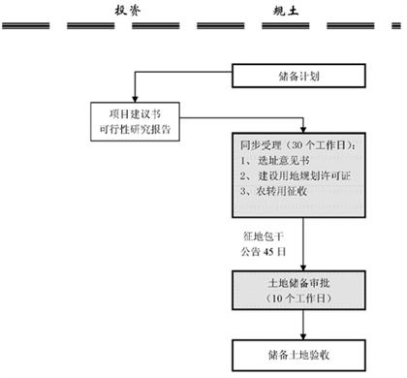

招拍挂出让流程图（核准和备案制）
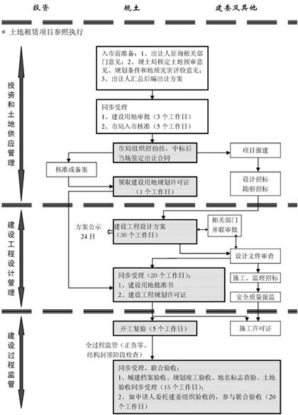

协议出让流程图（核准和备案制）
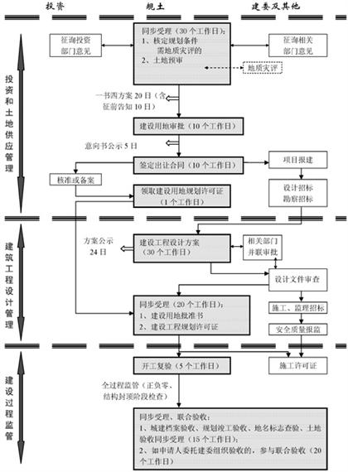

划拨项目流程图一（审批制）
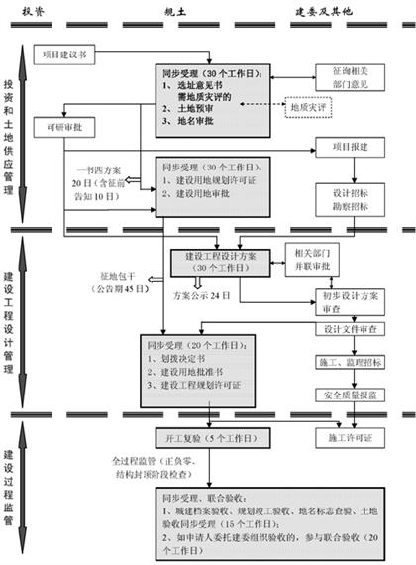

划拨项目流程图二（核准制）
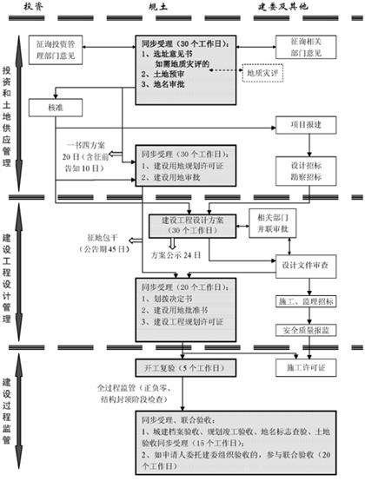

划拨项目流程图三（备案制）
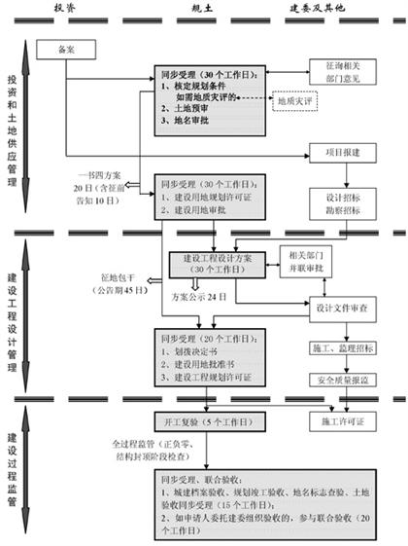

自有土地项目流程图一（审批制）
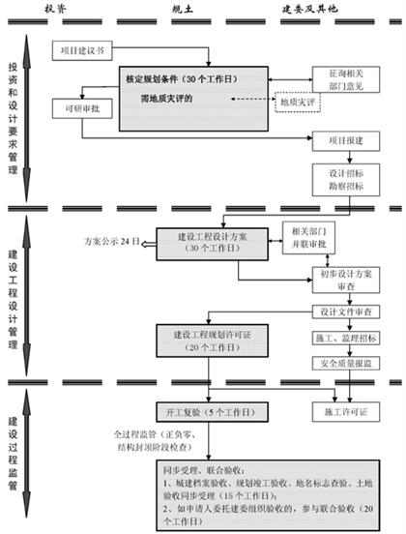

自有土地项目流程图二（核准制）
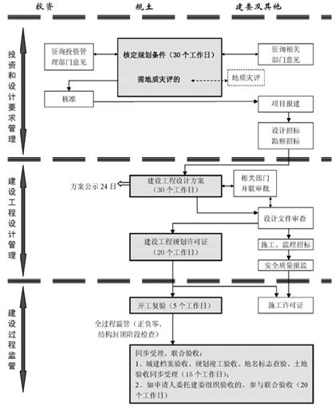

自有土地项目流程图三（备案制）
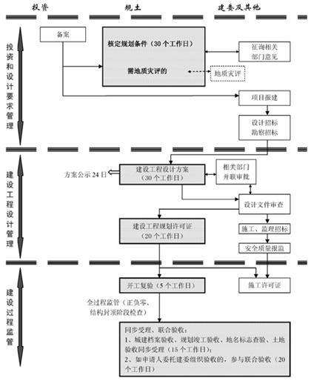

附件2
上海市企业投资核准、备案项目建设工程设计文件审查实施办法
为推进落实上海市企业投资核准、备案项目建设工程行政审批管理改革方案，保证建设工程安全和质量，加强建设工程设计文件审查管理和服务，制定本实施办法。
一、适用范围
本办法适用于本市企业投资建设工程核准、备案类项目的设计文件审查。
涉及全市综合平衡、政府定价的基础设施和社会事业等领域的企业投资建设工程项目，按照有关规定执行。
审批制项目建设工程行政审批管理流程中部分环节，有条件的，也可参照试行。
二、管理部门
市建设交通委是全市建设工程设计文件审查的行政管理部门，市建设工程设计文件审查管理事务中心（以下简称市审查中心）受市建设交通委委托，负责全市建设工程设计文件审查的监督管理工作。
各区（县）建设交通委是本区（县）设计文件审查的行政管理部门，可以成立设计文件审查管理事务分中心，或者指定专门机构，按照市、区（县）项目分工，具体负责本区（县）设计文件审查的监督管理工作。
上海综合保税区管委会、张江高科技园区管委会、化学工业区管委会、临港产业区管委会、长兴岛开发建设管委会、虹桥商务区管委会等市政府批准设立的机构以及国务院批准在上海设立的出口加工区管委会等机构（以下简称特定地区管委会），依据相关法规、规章规定，由有关部门委托其负责管理所属区域内相关项目的设计文件审查工作。
三、项目分工
市建设交通委负责以下建设项目设计文件审查：
（一）投资立项属于市级管理部门备案、核准权限的项目。
（二）规划设计方案属于市级管理部门审批权限的项目。
（三）按照有关规定，工程安全质量需要重点监管的特殊建设项目，包括：
1.超高（高度超过100米）和单跨跨度超过60米的建设项目。
2.单位工程建筑面积超过20000平方米（含20000平方米）的建设项目。
3.轨道交通保护区内的建设项目。
4.其他特殊建设项目。
（四）涉及文物、古树名木、危险化学品等专业的特殊建设项目，依照相关法律法规规定执行。
上述项目以外的建设项目由各区（县）和特定地区管委会按照法定的职责分工负责管理。
上述项目管理分工，可根据事权下放改革进程进行调整。
四、审查程序
（一）咨询
为确保设计文件编制质量，加强前期服务，根据设计方案审批中提出要在本阶段落实的意见的，建设单位可以在施工图设计文件编制前，向符合资质条件的专业咨询机构提出专业技术咨询。也可直接向市审查中心或区（县）相应机构（以下统称审查部门）提出设计文件审查申请。
（二）申报
项目符合受理范围要求且已通过规划土地管理部门设计方案审批，建设单位向审查部门提交设计文件审查申请，并附送有关资料。
建设单位送审资料包括：
1.设计文件送审申请表
申请表应说明项目概况（工程地点、内容、规模、总投资、建安费等）、建设单位、设计单位、项目所处阶段、项目分期建设及设计文件分期送审要求、需要特别说明的问题，并列出送审文件清单。
2.前期审批文件和相关部门本阶段需要审查的材料
送审材料包括：项目报建文件、土地出让合同、规划设计方案的批准文件、项目核准或备案文件、环境影响评价的批准文件，以及其他相关管理部门要求送审的材料。
3.项目设计文件
项目设计文件包括总体设计文件和施工图设计文件两类文件。
（1）总体设计文件
总体设计文件根据市建设交通委发布的《上海市建设工程总体设计文件编制深度规定》编制。其他相关部门有特殊规定的，从其规定。
总体设计文件原则上应对应总用地面积一次送审。
（2）施工图设计文件
施工图设计文件编制深度按照住房城乡建设部《建筑工程设计文件编制深度规定（2008年版）》规定执行。施工图可以按桩基、地下、地上部分等分批送审，并在申请表中说明。
（3）民防、气象、交通（轨道交通保护区作业方案审查）部门规定提交的施工图设计文件
4.按照规定已经完成的专项审查、专项技术评审等评估报告
（1）含超限高层建筑的项目，应提供超限建筑抗震专项审查意见。
（2）基坑深度超过7米的，或深度未及7米但地质条件和周围环境较复杂及工程影响重大的，或内环线以内开挖深度超过5米的，应提供基坑设计、施工安全性评估报告的审查意见。
（3）高度超过100米或地下超过3层（含3层）或单位建筑面积超过50000平方米的项目，应提供技术评审报告。
（4）需要进行交通影响分析的大型建设项目，应提供专项评估论证意见。
（5）超出玻璃幕墙使用范围的建设项目，应提供玻璃幕墙设计的评估报告和审查意见。
（6）法律法规规定的其他相关文件。
上述按照国家或本市规定进行专项审查和技术评审的建设项目，建设单位应委托具备相应资质的咨询机构完成咨询、评估报告。
（三）确定审图公司
根据《上海建设工程施工图设计文件审图公司抽取选定管理暂行规定》，建设单位应在规定网站发布施工图设计文件审查业务信息，并于设计文件审查申报当日，在电子信息平台上从符合条件的审图公司中随机抽取两家，从中选定一家审图公司承担本项目施工图设计文件审查工作。审图公司确定后，建设单位与审图公司签订施工图设计文件审查合同，并将合同向审查部门备案。
（四）受理（5个工作日）
建设单位将相关管理部门征询及施工图设计文件审查材料分袋包装，审查部门一门式受理建设单位的送审资料。
审查部门收件后，在1个工作日内向相关部门发出受理联系单及相关资料，相关部门在3个工作日内出具同意受理或补正材料意见。
对需要补正材料的，审查部门应一次告知建设单位补正材料。
以上工作完成后，审查部门在1个工作日内向建设单位出具受理通知单，并通知所确定的审图公司。
（五）设计文件审查（20个工作日）
1.征询（10个工作日）
审查部门根据《上海市建设工程总体设计文件编制深度规定》，组织投资、规划国土、卫生、交通、交警、消防、抗震、水务、民防、绿化市容、气象等相关管理部门在10个工作日内完成总体设计文件征询。
相关管理部门在前7个工作日内，将征询意见反馈审查部门，需要时可由审查部门召开相关征询协调会。审查部门在3个工作日内对相关部门反馈的意见进行协调和汇总，并通知审图公司，在施工图设计文件审查中落实。
如征询不通过，审查部门通知建设单位和审图公司终止审查。经过整改后重新申请设计文件审查，审查时限重新计算。初次申请已提交的有效材料不需要重复提交。
2.施工图设计文件审查（20个工作日）
施工图设计文件审查与征询工作同步进行。审图公司、民防、气象、交通（轨道交通保护区作业方案审查）部门接到审查部门审图通知和转送的施工图设计文件后，根据有关规定和相关部门征询意见，对施工图设计文件进行审查，在20个工作日内完成。
审图公司完成施工图审查后，审查通过，向建设单位出具通过施工图审查合格书，并向审查部门备案；审查未通过，则向建设单位出具不通过施工图审查的意见，并报审查部门，同时终止审查。
施工图审查未通过被终止审查的，整改完成后建设单位向原审图公司提交整改资料进行审查，审查时限重新计算。
（六）备案管理（5个工作日）
建设管理部门应加强施工图审查工作的监管。
建设管理部门应进行施工图备案管理，在5个工作日内出具备案意见。
（七）复审
施工图审查未通过，建设单位如对审查结果有疑义可向审查部门提交复审申请。审查部门会同有关部门组织相关专家完成复审。最终施工图审查意见需与复审意见一致。
五、领取相关批准文件和办理相关手续
施工图审查备案通过后，建设单位向规划土地管理部门办理建设工程规划许可证手续，向建设管理部门办理施工和监理招投标备案、建设工程安全质量监督申报、使用墙体材料核定和施工许可等手续。
六、其他
取得项目设计文件审查备案意见和审图合格书后，建设项目设计文件有重大变更的，建设单位应按照规定及时提出设计文件变更审查申请，由原设计文件审查机构完成变更审查。

附件3
上海市建设工程竣工验收并联服务实施办法
为推进落实上海市建设工程行政审批管理改革方案，确保建设工程安全质量，为建设工程竣工验收提供并联服务，制定本实施办法。
一、竣工验收方式
建设单位在建设工程项目具备法定竣工验收条件后，应依照国家法律法规规定组织竣工验收。为了提高效率、改善服务，建设管理部门也可接受建设单位申请，组织相关管理部门实施全部或者部分专业的竣工验收并联服务。
二、并联服务范围
建设工程中涉及质量、规划国土、环保、消防、交警、交通、水务、卫生、住房保障房屋管理、档案、绿化市容、民防、防雷竣工验收以及其他特定领域验收事项。
三、监管和服务部门
市建设交通委是本市建设工程竣工验收并联服务的监督管理部门，市建设工程安全质量监督总站（以下简称市安质监总站）受市建设交通委委托，具体负责本市竣工验收并联服务工作。
各区（县）建设交通委应指定专门机构，负责本辖区建设工程竣工验收并联服务工作。
上海综合保税区管委会、张江高科技园区管委会、化学工业区管委会、临港产业区管委会、长兴岛开发建设管委会等市政府批准设立的机构以及国务院批准在上海设立的出口加工区管委会等机构（以下简称特定地区管委会），依据法规、规章规定的权限，负责本管理区域的建设工程竣工验收并联服务工作。
四、服务流程
建设管理部门建立竣工验收并联服务工作平台，组织相关管理部门同步实施专业竣工验收。相关管理部门应根据建设单位的需求，提供咨询服务。
竣工验收并联服务采用网上申请、现场踏勘、一口受理、现场验收、统一反馈的方式。竣工验收并联服务自受理之日起20个工作日内完成。
（一）网上申请
建设工程具备法定的竣工验收条件后，建设单位根据建设工程竣工验收需要，网上填写《建设工程竣工验收并联服务申请表》（以下简称《申请表》），向市安质监总站、特定地区管委会或者区（县）建设交通委指定的专门机构（以下统称受理机构）申请竣工验收并联服务。
建设单位应在填写《申请表》中选择专业验收的服务事项，按照申请事项填写《专业申请表》，并承诺所填内容真实和验收所需材料均已具备。
（二）现场踏勘（材料预审）
受理机构确认网上申请后，3个工作日内确定首次现场踏勘时间，向申请单位和专业验收部门发出书面通知。现场踏勘应查验竣工验收资料和工程实施情况是否符合竣工验收条件。符合竣工验收条件的，专业部门应完成书面资料收件；不符合竣工验收条件的，应给出踏勘意见。
（三）一口受理（2个工作日）
相关专业验收部门现场踏勘（材料预审）后，1个工作日内，向受理机构反馈受理意见。受理机构收到相关专业验收部门反馈的受理意见后，在1个工作日内，汇总受理意见，并向建设单位出具《建设工程竣工验收并联服务申请受理意见单》，告知同意受理或者补正材料意见。对需要补正材料的，在建设单位补正材料后正式受理，补正材料的时间不计入受理工作日。
（四）现场验收（15个工作日）
受理机构告知建设单位受理后，消防、绿化、环保、卫生、交警部门在13个工作日内完成竣工验收工作，并将验收结论意见反馈受理机构和规划土地管理部门。规划土地管理部门在之后的2个工作日内完成竣工验收结论意见，并将竣工验收结论意见反馈受理机构。其他参与并联验收部门在15个工作日内完成竣工验收工作，并将竣工验收结论意见反馈受理机构。必要时，也可由受理机构组织会审。
（五）统一反馈（3个工作日）
1.相关专业验收部门在完成竣工验收工作后1个工作日内，向受理机构反馈验收意见。受理机构在1个工作日内，汇总相关专业验收部门反馈的验收意见，并在1个工作日内，向建设单位出具《建设工程竣工验收意见汇总表》。
2.对竣工验收通过的事项，建设单位凭受理机构的《建设工程竣工验收意见汇总表》，领取审批意见以及相应的批准文件。对符合规定的，可直接领取竣工验收备案证书和新建住宅交付使用许可证等批准文件。
对竣工验收未通过事项，相关专业验收部门应明确不通过验收的原因及整改要求。建设单位应按照要求整改，整改完成后，直接向各专业验收部门申请验收。专业竣工验收部门通过竣工验收后，向建设单位出具认可文件或者准许使用文件，并将验收意见反馈受理机构。
3.对试运行、试生产的建设项目，建设单位在试运行、试生产期满后，直接向相关管理部门申请验收或者复验。

